EDUARDO ETHANDRAKE CASTILLO PULIDO ANDRE SINSEL AYALA

Evaluación extráulica 2

P2020_ESI1003D

1) Implementa el siguiente método que ordene el arreglo de productos de forma no descendente de acuerdo al precio del producto, utilizando el algoritmo BucketSort como se vio en clase.

static void ordenarPorPrecio(Producto[] productos)

Especificaciones del algoritmo BucketSort:

a) Se deberán crear N buckets (arreglo o lista).

b) Cada bucket almacenará una lista enlazada de productos.

c) El número de bucket que se asignará a un producto será de acuerdo a su precio, de forma que a un producto cuyo precio sea el mínimo posible se le asigne el bucket 0, y a un producto cuyo precio sea el máximo posible se le asigna el bucket N – 1.

d) Si el bucket no está vacío, el producto deberá insertarse en una posición de la lista enlazada tal que ésta se mantenga ordenada de forma no descendente por precio, y que garantice que el algoritmo sea estable.

e) Se sugieren las siguientes estructuras para crear los buckets:

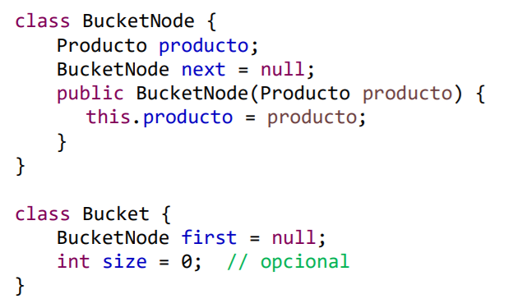

//EDUARDO ETHANDRAKE CASTILLO PULIDO

//ANDRE SINSEL AYALA

import java.util.Arrays;

class Producto {

    private String nombre;

    private double precio;

    private int existencias;

    public static final double PRECIO_MIN = 3;

    public static final double PRECIO_MAX = 2000;

    public static final int EXISTENCIAS_MIN = 5;

    public static final int EXISTENCIAS_MAX = 50;

    private static int productId = 0;

    public Producto(String n, double p, int e) {

        this.nombre = n;

        this.precio = p;

        this.existencias = e;

    }

    public Producto() {

        this.nombre = String.format("Producto %3d", ++ productId);

        this.precio = PRECIO_MIN + (PRECIO_MAX - PRECIO_MIN) * Math.random();

        this.existencias = EXISTENCIAS_MIN + (int) ((EXISTENCIAS_MAX - EXISTENCIAS_MIN + 1) * Math.random());

    }

    public String getNombre() {

        return nombre;

    }

    public double getPrecio() {

        return precio;

    }

    public int getExistencias() {

        return existencias;

    }

    public String toString() {

        return String.format("(%s, $%7.2f, %2d)", nombre, precio, existencias);

    }

}

public class Examen2a{

    static class BucketNode {

        Producto producto;

        BucketNode next = null;

        BucketNode previous = null;

        public BucketNode(Producto producto) {

            this.producto = producto;

        }

    }

    static class Bucket {

        BucketNode first = null;

        BucketNode last = null;

        int size = 0; // opcional

    }

    static void insertion(Bucket bucket){

        BucketNode pivotBucket = null;

        Producto pivotProduct = null;

        BucketNode bucketj = null;

        BucketNode bucketj_Plus1 = null;

        if(bucket != null){

            if(bucket.first != null){

                pivotBucket = bucket.first.next;

                pivotProduct = (pivotBucket != null) ? pivotBucket.producto : null;

            }

            while(pivotBucket != null){

                bucketj = pivotBucket.previous;

                bucketj_Plus1 = bucketj.next;

                while(bucketj != null && bucketj.producto.getPrecio() > pivotProduct.getPrecio()){

                    bucketj.next.producto = bucketj.producto;

                    bucketj_Plus1 = bucketj;

                    bucketj = bucketj.previous;

                }

                bucketj_Plus1.producto = pivotProduct;

                pivotBucket = pivotBucket.next;

                pivotProduct = (pivotBucket != null) ? pivotBucket.producto : null;

            }

        }

    }

    static void ordenarPorPrecio(Producto[] productos){

        Bucket bucketList[] = new Bucket[(int)(Producto.PRECIO_MAX-Producto.PRECIO_MIN+1)];

        for(int i = 0;i < bucketList.length; i++){

            bucketList[i] = new Bucket();

        }

        for(int i = 0; i< productos.length; i++){

            BucketNode nodo = new BucketNode(productos[i]);

            int code = (int)(nodo.producto.getPrecio()-Producto.PRECIO_MIN);

            if(bucketList[code].size == 0){

                bucketList[code].first = nodo;

                bucketList[code].last = nodo;

            }else{

                nodo.previous = bucketList[code].last;

                bucketList[code].last.next = nodo;

                bucketList[code].last = nodo;

            }

            bucketList[code].size++;

        }

        int index = 0;

        for(Bucket bucket : bucketList){

            insertion(bucket);

            while(bucket.first != null){

                productos[index] = bucket.first.producto;

                bucket.first = bucket.first.next;

                index++;

            }

        }

    }

    static boolean isProductSorted(Producto productos[]){

        if(productos != null){

            double pastPrice = productos[0].getPrecio();

            for(int i = 1; i<productos.length;i++){

                if(pastPrice > productos[i].getPrecio()){

                    return false;

                }

            }

            return true;

        }

        return false;

    }

    public static void main(String[] args){

        /*Producto p1 = new Producto("Producto 1", 22, 32);

        Producto p2 = new Producto("Producto 2", 10, 6);

        Producto p3 = new Producto("Producto 3", 15, 6);

        Producto p4 = new Producto("Producto 4", 200, 30);

        Producto p5 = new Producto("Producto 5", 190, 13);

        Producto p6 = new Producto("Producto 6", 22, 25);

        Producto productList[] = {p1,p2,p3,p4,p5,p6};

        ordenarPorPrecio(productList);

        System.out.println(Arrays.toString(productList));

        System.out.println(isProductSorted(productList));

        */

        for(int n = 100_000; n<=500_000; n+=100_000){

            Producto productList[] = new Producto[n];

            for(int i = 0; i<n; i++){

                productList[i] = new Producto();

            }

            ordenarPorPrecio(productList);

            System.out.println(isProductSorted(productList));

        }

    }

}

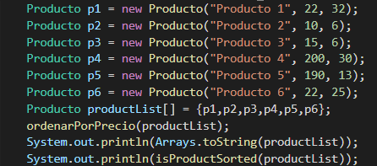



Como se puede observar en las capturas anteriores, el algoritmo funciona con arreglos pequeños y además es estable ya que conservó el previo orden entre el producto 1 y el producto 6.

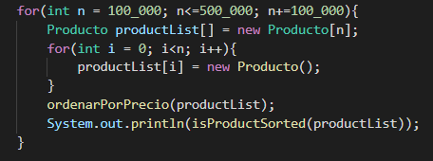



Dentro de las capturas previas se observa que el algoritmo funciona con arreglos grandes de diferentes tamaños.

2) Implementa el siguiente método que ordene el arreglo de productos de forma no descendente de acuerdo a las existencias del producto, utilizando el algoritmo Conteo como se vio en clase.

static void ordenarPorExistencias(Producto[] productos)

Especificaciones del algoritmo Conteo:

a) El tamaño del arreglo de conteos estará en función de la diferencia entre el número mínimo y máximo de existencias posibles.

b) Recuerda que el algoritmo debe implementarse de manera que sea estable. Para ello, tendrás que crear un arreglo temporal de productos, pero el arreglo recibido deberá contener el ordenamiento definitivo.

//EDUARDO ETHANDRAKE CASTILLO PULIDO

//ANDRE SINSEL AYALA

import java.util.Arrays;

class Producto {

    private String nombre;

    private double precio;

    private int existencias;

    public static final double PRECIO_MIN = 3;

    public static final double PRECIO_MAX = 2000;

    public static final int EXISTENCIAS_MIN = 5;

    public static final int EXISTENCIAS_MAX = 50;

    private static int productId = 0;

    public Producto(String n, double p, int e) {

        this.nombre = n;

        this.precio = p;

        this.existencias = e;

    }

    public Producto() {

        this.nombre = String.format("Producto %3d", ++ productId);

        this.precio = PRECIO_MIN + (PRECIO_MAX - PRECIO_MIN) * Math.random();

        this.existencias = EXISTENCIAS_MIN + (int) ((EXISTENCIAS_MAX - EXISTENCIAS_MIN + 1) * Math.random());

    }

    public String getNombre() {

        return nombre;

    }

    public double getPrecio() {

        return precio;

    }

    public int getExistencias() {

        return existencias;

    }

    public String toString() {

        return String.format("(%s, $%7.2f, %2d)", nombre, precio, existencias);

    }

}

public class Examen2b {

    static void ordenarPorExistencias(Producto[] productos){

        int conteo[] = new int[Producto.EXISTENCIAS_MAX-Producto.EXISTENCIAS_MIN+1];

        for(Producto producto:productos){

            conteo[producto.getExistencias()-Producto.EXISTENCIAS_MIN]++;

        }

        for(int i = 1; i< conteo.length;i++){

            conteo[i] += conteo[i-1];

        }

        Producto productosTemp[] = new Producto[productos.length];

        for(int i = productos.length-1 ; i>=0 ; i--){

            Producto x = productos[i];

            int xnum = x.getExistencias()-Producto.EXISTENCIAS_MIN;

            int j = conteo[xnum] - 1;

            productosTemp[j] = x;

            conteo[xnum]--;

        }

        for(int i = 0; i<productos.length; i++){

            productos[i] = productosTemp[i];

        }

    }

    static boolean isProductSorted(Producto productos[]){

        if(productos != null){

            double pastExistence= productos[0].getExistencias();

            for(int i = 1; i<productos.length;i++){

                if(pastExistence > productos[i].getExistencias()){

                    return false;

                }

            }

            return true;

        }

        return false;

    }

    public static void main(String[] args){

        Producto p1 = new Producto("Producto 1", 22, 32);

        Producto p2 = new Producto("Producto 2", 10, 6);

        Producto p3 = new Producto("Producto 3", 15, 6);

        Producto p4 = new Producto("Producto 4", 200, 30);

        Producto p5 = new Producto("Producto 5", 190, 13);

        Producto p6 = new Producto("Producto 6", 22, 25);

        Producto productList[] = {p1,p2,p3,p4,p5,p6};

        ordenarPorExistencias(productList);

        System.out.println(Arrays.toString(productList));

        System.out.println(isProductSorted(productList));

        /*

        for(int n = 100_000; n<=500_000; n+=100_000){

            Producto productList[] = new Producto[n];

            for(int i = 0; i<n; i++){

                productList[i] = new Producto();

            }

            ordenarPorExistencias(productList);

            System.out.println(isProductSorted(productList));

        }*/

    }

}

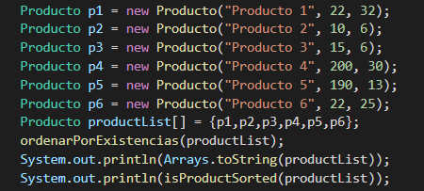



Como se puede observar dentro de las capturas anteriores, el algoritmo funciona para arreglos pequeños y además es estable ya que los productos 2 y 3 conservan su orden previo al algoritmo.

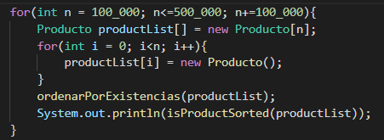



Dentro de las capturas anteriores se muestra como el algoritmo funciona para distintos arreglos de tamaño grande.

3) Implementa el siguiente método que ordene un arreglo de números enteros positivos de forma no descendente utilizando el algoritmo RadixSort. Deberás utilizar una cola por cada dígito diferente. Sea eficiente para obtener el dígito actual.

Ojo: convertir un número entero a cadena de texto no es nada eficiente.

static void radixSort(int[] array, int M) {

El argumento M representa el número de dígitos del número más grande del arreglo.

//EDUARDO ETHANDRAKE CASTILLO PULIDO

//ANDRE SINSEL AYALA

import java.util.Arrays;

import java.util.LinkedList;

public class Examen2c {

    static void radixSort(int[] array, int M) {

        LinkedList<Integer> digitList[] = new LinkedList[10];

        for(int i = 0; i<10 ; i++){

            digitList[i] = new LinkedList<Integer>();

        }

        //acomodar los elementos por primera vez

        for(int datum : array){

            int digit = datum%10;

            digitList[digit].offer(datum);

        }

        for(int i=1; i<=M ; i++){

            for(LinkedList<Integer> list: digitList) list.offer(-1);

            double exp = 1;

            for(int e=0;e<i;e++){

                exp *= 10;

            }

            for(LinkedList<Integer> list:digitList){

                int datum = list.poll();

                while(datum != -1){

                    int digit = (int)(datum/exp)%10;

                    digitList[digit].offer(datum);

                    datum = list.poll();

                }

            }

        }

        int index=0;

        for(LinkedList<Integer> list: digitList){

            while(!list.isEmpty()){

                array[index++] = list.poll();

            }

        }

    }

    static boolean isSorted(int array[]){

        if(array != null){

            int pastDatum = array[0];

            for(int i = 1; i<array.length;i++){

                if(pastDatum > array[i]){

                    return false;

                }

            }

            return true;

        }

        return false;

    }

    static int random(int min, int max) {

        return min + (int) ((max - min + 1) * Math.random());

    }

    static int[] randomArray(int N, int min, int max) {

        int[] a = new int[N];

        for(int i = 0; i < N; i ++) {

            a[i] = random(min, max);

        }

        return a;

    }

    public static void main(String[] args){

        /*int array[]={124,1,2,3151,36,58,46,95,26541,235,6984};

        radixSort(array, 5);

        System.out.println(Arrays.toString(array));

        System.out.println(isSorted(array));*/

        for(int n = 100_000; n<=500_000; n+=100_000){

            int array[] = randomArray(n, 0, n);

            radixSort(array, 6);

            System.out.println(isSorted(array));

        }

    }

}

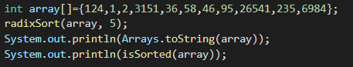

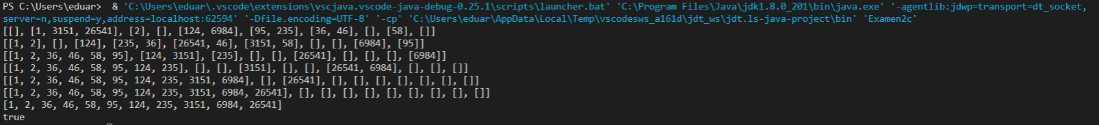

Dentro de las capturas anteriores se puede observar como el algoritmo funciona paso a paso de manera correcta con un arreglo pequeño como entrada.

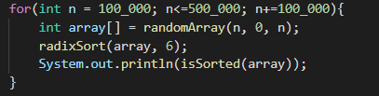



En las capturas previas se muestra que el algoritmo funciona de manera correcta con arreglos grandes por medio de la función isSorted.

4) Implementa el siguiente método que calcule el código hash de una frase que puede estar compuesta por letras minúsculas no acentuadas, el punto, letras mayúsculas no acentuadas y la coma. La eñe no está incluida. Utiliza el método de Horner y aritmética modular.

static void hashCode(String phrase, int M) {

El argumento M representa el número de frases que se esperan almacenar en la tabla hash. Es decir, el código hash deberá estar en el rango [0… M – 1].

El código hash de “A”, “B”, “BA”, “BAA”, “aAA”, “…” deben ser, respectivamente, 0, 1, 54, 2916, 75816, 154492, sin considerar aún el valor de M

//EDUARDO ETHANDRAKE CASTILLO PULIDO

//ANDRE SINSEL AYALA

public class Examen2d {

    static int valueOf(char c){

        if(c >= 'A' && c<='Z'){

            return c-'A';

        }else if(c >= 'a' && c<='z'){

            return c-'a'+26;

        }else if(c == '.'){

            return 52;

        }else if(c == ','){

            return 53;

        }

        return 0;

    }

    static void hashCode(String phrase, int M) {

        //Base = 26+26+1+1=54

        int base = 54;

        int hash = valueOf(phrase.charAt(0));

        for(int i = 1;i<phrase.length();i++){

            hash = (hash * base + valueOf(phrase.charAt(i))) % M;

        }

        System.out.println(hash);

    }

    public static void main(String[] args){

        String phrase = "Prueba,numero.5";

        int M = 55;

        hashCode(phrase, M);

        phrase="MoScAs";

        M=20;

        hashCode(phrase, M);

        phrase="ElectroEncefAlografista.";

        M=560;

        hashCode(phrase, M);

        phrase="Si,conseguiTrabajo.";

        M=201;

        hashCode(phrase, M);

        phrase="StarWars";

        M=30;

        hashCode(phrase, M);

    }

}

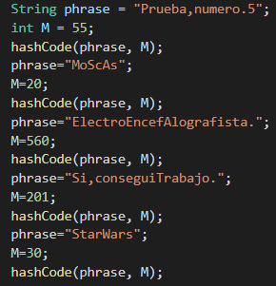



Dentro de las capturas previas se observa la funcionalidad del algoritmo al utilizarse diferentes cadenas de texto con distinta longitud y valores de M como entradas.

5)Implementa el siguiente método que mezcle el contenido de dos arreglos ordenados Ay Ben A, de forma que A almacene el contenido de ambos de forma ordenada. Puedes suponer que A tiene el espacio necesario y exacto para almacenar los datos de B. El algoritmo debe ser lineal.

static voidmerge(int[]A, int[]B,int[]N)

El argumento N representa el número de elementos de A que tienen datos válidos.

Ejemplo de uso:

int[] A= { 3, 5, 7, 8, 9, 10, 0, 0, 0, 0, 0 };

int[] B= { 1, 2, 4, 5, 6 };

merge(A, B, 6);

// A= {1, 2, 3, 4, 5, 5, 6, 7, 8, 9, 10};

//EDUARDO ETHANDRAKE CASTILLO PULIDO

//ANDRE SINSEL AYALA

import java.util.Arrays;

public class Examen2e {

    public static void merge(int[] A, int[] B, int N) {

        int []aux =new int[N];

        for(int i = 0; i < N ; i++) //Theta(N)

            aux[i] = A[i];

        int auxindex = 0;

        int bindex = 0;

        for(int i = 0; i<A.length ; i++)  //Theta(A.length)

        {

            if(bindex == B .length || (auxindex < N && aux[auxindex] < B[bindex])) {

                A[i] = aux[auxindex];

                auxindex ++ ;

            }

            else {

                A[i] = B[bindex];

                bindex ++ ;

            }

        }

    }

    public static int random(int min, int max) {

        return min + (int) ((max - min + 1) * Math.random());

    }

    public static int[] randomArray(int N, int min, int max) {

        int[] a = new int[N];

        for(int i = 0; i < N; i ++) {

            a[i] = random(min, max);

        }

        return a;

    }

    public static boolean isSorted(int[] a) {

        for(int i = 0; i < a.length - 1; i ++) {

            if(a[i] > a[i + 1]) return false;

        }

        return true;

    }

    public static void main(String[] args) {

        int[] A = { 3, 5, 7, 8, 9, 10, 0, 0, 0, 0, 0 };

        int[] B = { 1, 2, 4, 5, 6 };

        merge(A, B, 6);

        System.out.println(Arrays.toString(A));

        System.out.println(isSorted(A));

        /*for(int n = 100_000; n<=500_000; n+=100_000){

            int A[] = randomArray(n, 0, n);

            int B[] = randomArray(n/2,0,n);

            Arrays.sort(A);

            Arrays.sort(B);

            merge(A,B,n/2);

            System.out.println(isSorted(A));

        }*/

    }

}

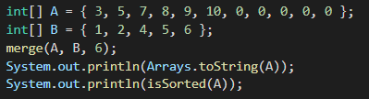



Como se puede observar en las capturas anteriores, el algoritmo entrega el resultado esperado cuando las entradas corresponden a arreglos pequeños.

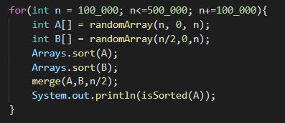



En las ilustraciones previas se muestra que el algoritmo funciona con el uso de arreglos grandes como entradas gracias a la función isSorted.

6)Implementa el siguiente método que encuentraelelemento menor en un arreglo que estuvo ordenado de forma no decrecientey luego tuvo una rotación.Eltiempo de ejecución del algoritmo debeser logarítmico. Siga la estrategia divide y vencerásde la búsqueda binaria.

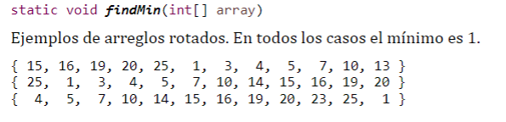

//EDUARDO ETHANDRAKE CASTILLO PULIDO

//ANDRE SINSEL AYALA

public class Examen2f {

    public static int findMin(int[] array) {

        return  findMin(array,0,array.length -1);

    }

    static int findMin (int[] array, int left, int right) {

        int m = (left + right) / 2;

        if(m == 0 && array[m] > array[right])

            return array[right];

        if(m == array.length-1 && array[m] > array[left])

            return array[left];

        if(m == right || array[m] < array[m-1] && (array[m] < array[m+1])) {

            return array[m];

        }

        if((array[left]< array[m] && array[m]<array[right]) ||

                (array[left]>array[m] && array[left]>array[m]))

            return findMin(array, left, m - 1);

        else

            return findMin(array, m + 1, right);

    }

    public static void main(String[] args) {

        int[] arraya = {15, 16, 19, 20, 25, 1, 3, 4, 5, 7, 10, 13};

        System.out.println(findMin(arraya));

        int[] arrayb = {25, 1, 3, 4, 5, 7, 10, 14, 15, 16, 19, 20};

        System.out.println(findMin(arrayb));

        int[] arrayc = {4, 5, 7, 10, 14, 15, 16, 19, 20, 23, 25, 1};

        System.out.println(findMin(arrayc));

    }

}

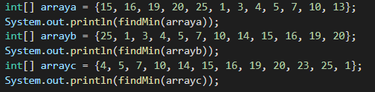



Como se puede observar dentro de las capturas anteriores el algoritmo cumple su función, mostrándose así en tres escenarios distintos de arreglos rotados diferentemente contando con el valor mínimo en medio, al inicio y al final.